Дата: 16.05.2022. Клас: 4- А(2),4-Б (2)

Предмет : Англійська мова Вчитель: Акан Я.В.

***Тема: Місце, де я живу.***

***Мета:***

***• навчальна****: ознайомити з новими лексичними одиницями за темою , активізувати вивчений лексико-граматичний матеріал, описувати традиції та виражати своє ставлення до них, вдосконалити навички читання, аудіювання й усного мовлення, збільшити обсяг знань про специфіку мови у період пасхальних свят.*

*•* ***розвиваюча****: розвивати логічне мислення, увагу та зорову пам'ять, спостережливість, удосконалювати фонетику та артикуляцію звуків, розвивати усні комунікативні вміння.*

*•* ***виховна****: виховувати зацікавленість у розширенні своїх знань, поєднувати навчальний матеріал із життям,збагачувати загальну культуру здобувачів* ***освіти.***

**Хід уроку**

1. ***Warming up***

*- Hello, children! How are you?*

*-Привіт,діти! Як ваші справи?*

1. ***Listening***

*Перейдіть за посиланням та перегляньте відео вживання конструкції “ to be going to”:*

[***https://www.youtube.com/watch?v=xDVSZWCBH0g***](https://www.youtube.com/watch?v=xDVSZWCBH0g)

1. ***Vocabulary box***

***Ознайомтесь та запишіть нові слова у словник***

***Еx.1,p.96,(Впр.1,ст.96).***

* city / сіті/ місто(велике, ділова частина)
* town /таун/ місто( з не великим населенням)
* church /чьоч/ церква
* field /філд/ поле
* farmhouse /фарм хаус/ сільський будинок

1. ***Reading***

***Еx.2,p.96,(Впр.2,ст.96).***

***Прочитай та обери картинку, яка підходить до змісту пронумерованих речень.***

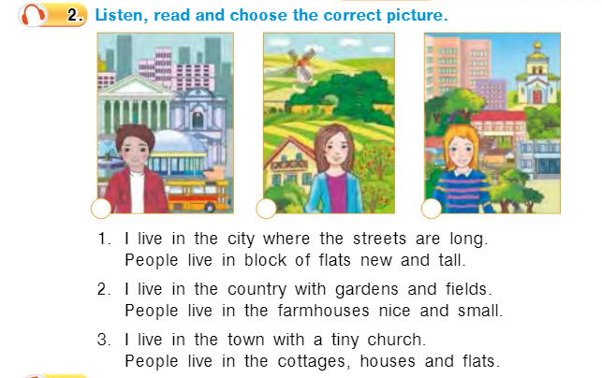

1. ***Writing***

***Працюємо письмово у робочому зошиті.***

**Monday,the sixteenth of May**

**Homework**

**Ex. 3,p. 96.**

*Прочитай та запиши, які дії збираються робити діти. Використовуй конструкцію «be going to»*

Наприклад:

Amala is going to live in a new city.

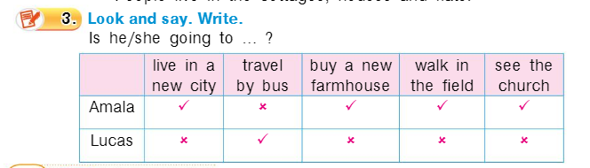

1. ***Homework(Домашнє завдання).***

1)Виконати завдання із розділу Writing Ex.3 p.96 (письмово);

2) Вивчити нові слова з впр.1 стр.96.

**Надіслати виконані вправи у Вайбер (0964124047) – Яна Вячеславівна або прикріпити на Human.**